МОСДР – 23 Дата 14.10.2024

Раздел: «Строительные машины и средства малой механизации для малярных и декоративно-художественных работ»

Тема Аэрограф

Аэрография – это особый вид изобразительного искусства, в котором изображение наносится специально предназначенным для этого инструментом – аэрографом. Который работает по принципу точечного распыления краски. Официально этот способ нанесения краски , называется Airbrush – что в переводе с английского означается “Воздушная кисть” .

Зарождение

**История аэрографии** многогранна и неоднозначна. Возникновение искусства аэрографии уходит своими корнями в глубокую древность, оно сравнимо с самыми ранними артефактами и тайной происхождения человечества. Техника изображения на древних рисунках напоминает способ передачи изображения с помощью «воздушной кисти».

По этому я представлю официальную историю, и историю изложенную в более простом и коротком виде, автором которой является Лев Кузьмичёв.

Первые рисунки в технике аэрография. Пещера Пеш-Мерль (Франция).

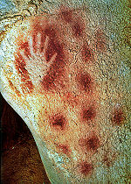

Рисунок с лошадьми и руками из пещеры Пеш-Мерль с использованием техники аэрографии.

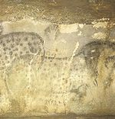

Сродни художественному искусству, аэрография имеет свои истоки, поскольку является примером импрессионизма и открытой экспрессии, а точнее выражением внутреннего мира человека в частности и человечества в целом.

Если судить об искусстве аэрографии в целом, то оно зародилось еще в эпоху палеолита, более 10 тысяч лет назад. На территории Пиренейского полуострова обнаружены древние рисунки в виде параллельных линий. Кроме того, наличие таких памяток незначительно по сравнению с цветными отпечатками ладоней на скальной поверхности или камнях. Наиболее древние изображения были найдены на стене пещеры Пеш-Мерль во Франции. Они выполнены с учетом двух техник, одна из которых может быть определена как аэрография. Первая (позитивная) техника предполагает нанесение краски на открытую ладонь и создание отпечатка, вторая (негативная) - опыление контура руки красящим веществом. Роль шаблона в этом случае выполняла рука.

Отпечатки ладоней, оставленные древним человеком, по мнению французского археолога доктора Мишеля Лорбланше сделаны именно методом напыления окрашивающего вещества. В качестве трубки наши предки использовали полую кость или стебель растения, наполняли ее красителем и дули. Так появился первый на Земле краскопульт, прототип современного аэрографа.

Из чего состоит аэрограф:

Корпус, ванночка для краски, педаль подачи воздуха/краски, сопло, защита сопла, игла, регуляторы давления/хода иглы, место подачи воздуха.

Бытросъемы, виды и совмещения.

*С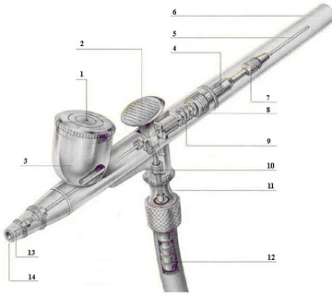хема*

**Принцип механизма Аэрографа.** 1. Крышка бачка для краски; 2. Пусковой рычаг; 3. Бачок для краски; 4. Ось пружины; 5. Игла; 6. Ручка и крышка прибора; 7. Регулятор положения иглы; 8. Втулка; 9. Пружина; 10. Клапан подачи воздуха; 11. Пружина клапана; 12. Воздушный шланг; 13. Острие иглы; 14. Крышка сопла.

И более точная.

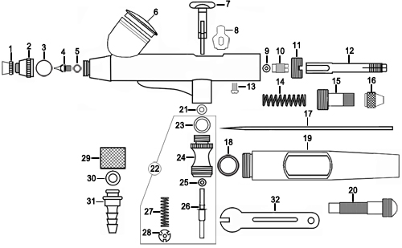

|  |  |
| --- | --- |
| 1. | Диффузор |
| 2. | Корпус диффузора |
| 3. | Резиновый уплотнитель |
| 4. | Сопло |
| 5. | Резиновый уплотнитель |
| 6. | Емкость под краску с крышкой |
| 7. | Рычаг управления |
| 8. | Рычаг управления иглой |
| 9. | Прокладка иглы |
| 10. | Фиксирующая втулка |
| 11. | Блокирующая втулка |
| 12. | Направляющая иглы с цанговым зажимом |
| 13. | Стопорный винт втулки |
| 14. | Возвратная пружина иглы |
| 15. | Обойма пружины |
| 16. | Фиксирующая гайка зажима |
| 17. | Игла |
| 18. | Резиновый уплотнитель |
| 19. | Защитный колпак задний |
| 20. | Регулятор подачи краски |
| 21. | Резиновый уплотнитель |
| 22. | Воздушный клапан в сборе |
| 23. | Резиновый уплотнитель |
| 24. | Корпус воздушного клапана |
| 25. | Резиновый уплотнитель |
| 26. | Воздушный клапан |
| 27. | Пружина |
| 28. | Шайба клапана |
| 29. | Гайка коннектора |
| 30. | Резиновый уплотнитель |
| 31. | Коннектор |
| 32. | Ключ для смены сопла |
|  | |

**Схема**

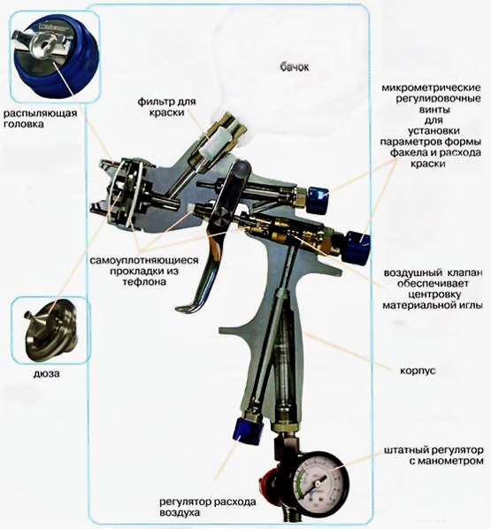

Строение и разновидности аэрографов

**Принцип работы инструмента**

**Принцип действия аэрографа:** проходящий под давлением воздух увлекает за собой краску, разрушает её на мельчайшие капли и распыляет их на поверхность. Количество воздуха регулируется при помощи механизма управления – триггера. При нажатии на триггер воздух засасывает краску из ёмкости, распыляет её и в форме конического факела выбрасывает. Аэрографы различаются разными конструкциями узла смешения красочного и воздушного потоков и механизмом управления подачи воздуха и краски.

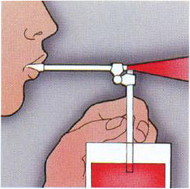

*В работе аэрографа одинарного действия использован тот же самый базовый принцип, что и в так называемом устройстве — «распылитель дыханием». Воздух, выдуваемый изо рта через трубочку, поднимает жидкость из ёмкости и распыляет её вперёд.*

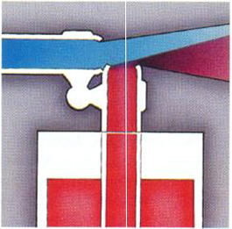

*При использовании воздуха с оптимальным давлением, обеспечивающим тонкое распыление краски, аэрограф позволяет наносить очень ровное, гладкое покрытие.*

**Разновидности аэрографов**

***Аэрографы одинарного действия***

В этих моделях триггер регулирует только воздушный поток. Нажатием на триггер открывают путь для воздуха, который, в зависимости от конструкции аэрографа, смешивается с краской внутри или снаружи корпуса. По этому принципу различают аэрографы внутреннего и наружного смешения.

Аэрографы с наружным смешением самые простые и их чаще всего используют для равномерного окрашивания или лакирования больших поверхностей. У некоторых моделей аэрографов одинарного действия предусмотрен игольчатый клапан. Им настраивается количество подаваемой на распыление краски, но для такой настройки необходимо прерывать работу.

У аэрографов одинарного действия с внутренним смешением процесс смешения воздуха и краски проходит внутри корпуса. Нажимая на триггер, открываем воздушный клапан, и воздух с большей или меньшей силой распыляет краску наружу. Количество краски регулируется винтом, находящимся в задней части ручки аэрографа.

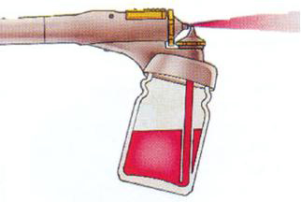

*Аэрограф внешнего смешения без иглы. Этот аэрограф одинарного действия имеет триггер, который регулирует только подачу потока воздуха.*

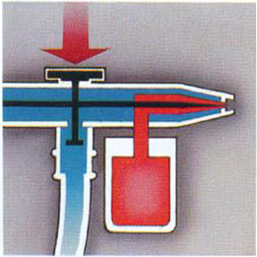

*На этом рисунке изображён механизм роспыления «в разрезе». Он состоит из двух трубочек, расположенных под прямым углом друг к другу, по которым соответственно поступают воздух и краска.*

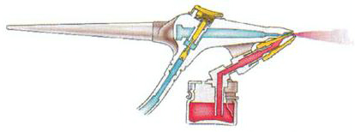

*Аэрограф внешнего смешения с неподвижной иглой и подвижным соплом. Этот аэрограф одинарного действия имеет триггер, который регулирует только подачу воздуха, однако подвижное сопло позволяет предворительно устанавливать подачу краски.*

***Аэрографы двойного действия***

В этих моделях триггер, регулируя степень открытия воздушного и игольчатого клапанов подачи краски, позволяет одновременно управлять воздушным и красочным потоками, не прерывая работу. Есть модели с взаимозависимой регулировкой подачи потоков (чем больше подача воздуха, тем больше подача краски) и независимой. Большинство аэрографов двойного действия, которые чаще всего пользуются профессионалы, - независимого двойного действия. В них поступления воздуха и краски регулируются независимо друг от друга. Работая аэрографом независимого двойного действия, сначала включает подачу воздуха, а потом постепенно добавляют краску, и наоборот, заканчивая работу, сначала выключают подачу краски, а затем воздуха.

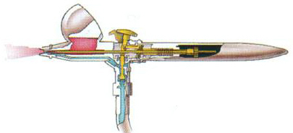

*Аэрограф внутреннего смешения двойного независимого действия, с верхней подводной мотерисла. При перемещении триггера аэрографа вниз открывается подача воздуха, а при одновременном оттягивании триггера назад открывается подача краски.*

**Эксплуатация аэрографа**

Сборка/разборка аэрографа.

Хранение аэрографа, меры предосторожности, чистка, техническое обслуживание.

возможные погрешности в работе инструмента, способы настройки и устранения погрешностей в работе инструмента.

разновидности и технические характеристики разных моделей и производителей.

требования к расходным материалам (густота краски, совместимость смешиваемых составов)

**техники аэрографии:** свободная рука, трафареты, скотч.

способы наметки изображения.